Краткое содержание
Педагогическая гостиная «Перезагрузка учителя: взгляд изнутри».
Встреча для всех, кто ищет решение проблемы организационно-методического сопровождения деятельности учителя с целью повышения педагогического мастерства и престижа профессии в стремительно меняющихся условиях.
Мы предлагаем в ходе встречи единомышленников обсудить важные аспекты деятельности учителя:
- организация единой методической системы школы
- развитие и совершенствование практических навыков педагогических работников в меняющихся условиях современной системы образования
- соотношение профессиональных и надпрофессиональных навыков учителя
- формирование мотивации у старшеклассников к выбору профессий психолого-педагогической направленности
- инструменты наставничества в воспитательной работе.
В рамках гостиной пройдёт торжественная церемония вручения свидетельств о получении первой профессии по программе «Специалист, участвующий в организации деятельности детского коллектива (вожатый)» в рамках проекта "Моя первая профессия".
В программе мероприятия:
- ёмкие сообщения
- свободный обмен мнениями
- интерактивный педагогический театр
- драйверы вовлечения в профессиональную деятельность
- музыкальные паузы
и многое другое.
ВХОД СВОБОДНЫЙ
Встречу ведут:
Педагогические сотрудники ГБОУ гимназии № 498 Невского района Санкт-Петербурга
- Большакова Любовь Сергеевна, к.ф.н., заместитель директора по ОЭР
- Зорина Инна Евгеньевна, заместитель директора по УВР, Почетный работник общего образования РФ
- Павлович Ирина Валерьевна, заместитель директора по ВР
- Плуталова Ольга Вячеславовна, заместитель директора по УВР, Почетный работник общего образования РФ
- Поликарпова Валентина Вячеславовна, к.п.н., заместитель директора по УВР
Идейный вдохновитель встречи:
Медведь Нина Владимировна, директор ГБОУ гимназии № 498 Невского района Санкт-Петербурга, Заслуженный учитель РФ
Специальные гости:
- Громова Нина Юрьевна, главный специалист отдела образования администрации Невского района Санкт-Петербурга
- Кукушкина Мария Дмитриевна, заведующая учебно-проектной арт-лабораторией "ArtPolyLab", старший преподаватель Высшей школы лингвистики и педагогики СПбПУ Гуманитарного института Петра Великого, ответственный за профориентационную деятельность Гуманитарного института
- Литке Елена Викторовна, методист Центра опережающей профессиональной подготовки Санкт-Петербурга
- Лоншакова Евгения Львовна, учитель русского языка и литературы ГБОУ гимназии № 498, Заслуженный учитель РФ
- Кравченко Инна Валентиновна, заведующая ОДОД ГБОУ гимназии № 498, Почетный работник общего образования РФ
Над организацией встречи работали:
- Педагогический коллектив ГБОУ гимназии № 498 Невского района Санкт-Петербурга
- Наталья Сергеевна Макарова, заведующая библиотеки № 1 им. Н. К. Крупской «Переплёт»
- Учащиеся психолого-педагогических классов ГБОУ гимназии № 498 Невского района Санкт-Петербурга

В фойе открыта выставка стендовых докладов о деятельности гимназии в реализации проектов Программы развития системы образования Невского района Санкт-Петербурга в 2020-2024 годах.

Продолжительность 1 час 30 минут
Адрес проведения:
Библиотека № 1 им. Н. К. Крупской «Переплёт», Октябрьская наб., 64, к.1.
Станция метро «Ломоносовская».
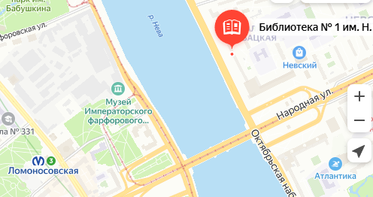
Организатор: Государственное бюджетное общеобразовательное учреждение гимназия № 498 Невского района Санкт-Петербурга
www.gym498.ru
телефон: (812) 446-18-57
Санкт-Петербург, улица Новосёлов, дом 21
________________________________________________________________________________________________________________________________________________________________________________________________________________________________________________________________________________________________________________________________________________________________________________________________________________________________________________________________________________________________________________________________________________________________________________________________________________________________________________________________________________

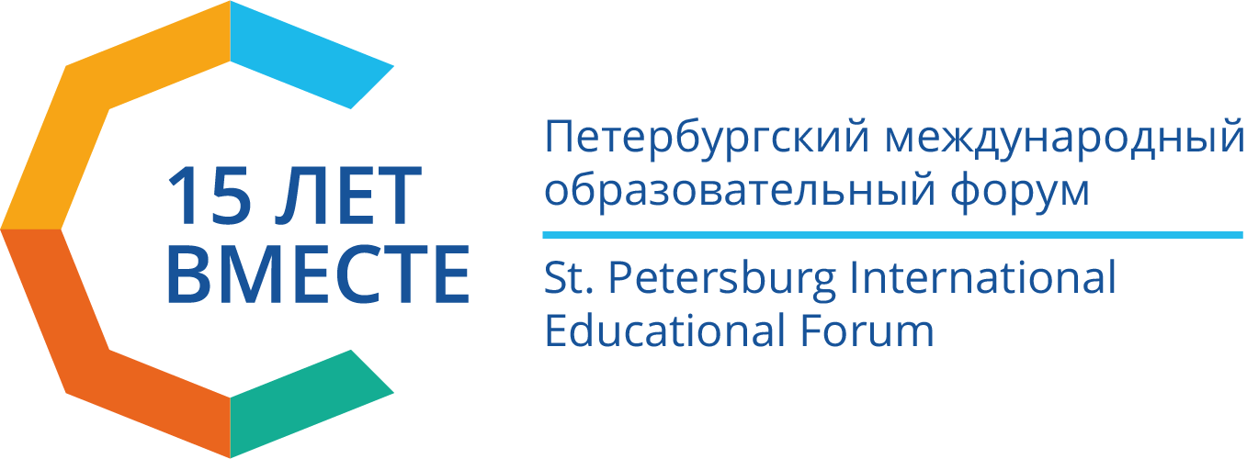
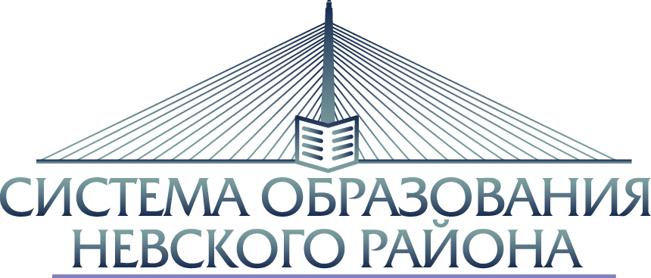


Комитет по образованию Санкт-Петербурга
Отдел образования администрации Невского района Санкт-Петербурга
ГБУ «Информационно-методический центр» Невского района Санкт-Петербурга
Государственное бюджетное общеобразовательное учреждение гимназия № 498 Невского района Санкт-Петербурга

24 марта 2025 года
12:00

Педагогическая гостиная
«Перезагрузка учителя: взгляд изнутри»
…хорошему учителю достаточно иметь
только два качества – большие знания и большое сердце…
Л.Н. Толстой

